Hypothesen und Analysefragen
Dieses Infoblatt hilft Dir, eine systematische Datenanalyse am Datensatz einer Nutzer-Historie durchzuführen.
- Ziel ist es, durch eine Analyse der Nutzer-Historie (also des Datensatzes) Informationen über eine Person herauszufinden. Dazu bietet sich ein systematisches Vorgehen an.
- In einem ersten Schritt kann man Annahmen dazu formulieren, welche Daten welche Informationen enthalten können. In einem zweiten Schritt kann dann eine konkrete Frage an den Datensatz formuliert werden, die mit Hilfe eines Analysetools beantwortet werden kann.
- Diese Annahmen und Fragen lassen sich zwei Bereichen zuordnen:
  - Inhaltliche Interessen einer Person
  - Verhaltens- und Nutzungsmuster einer Person

Abbildung 1: Beispielhafter Ausschnitt einer Nutzer-Historie (Datensatz)
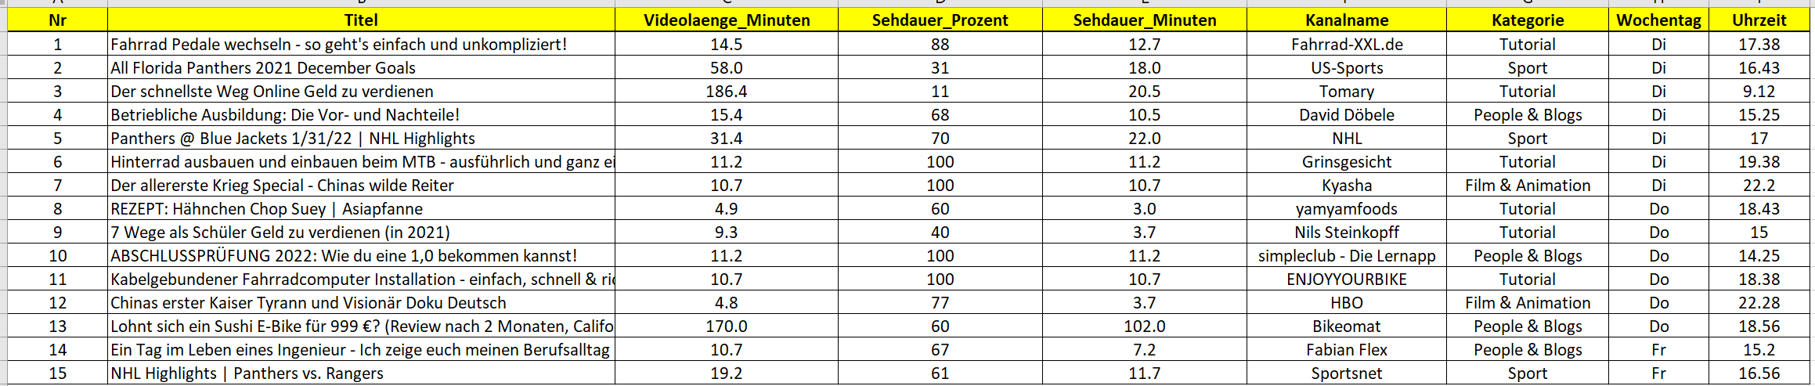

1. Inhaltliche Interessen einer Person
a) Am Anfang steht die Überlegung, wie die inhaltlichen Interessen einer Person auf Grundlage der Nutzer-Historie ermittelt werden können.

Beispiele von Annahmen und Fragen zu inhaltlichen Interessen
Annahme | Frage | Analysetool
Eine Kategorie, aus der häufiger Videos geschaut werden, deutet auf ein höheres inhaltliches Interesse hin. | Wie häufig werden in einzelnen Kategorien Videos aufgerufen? | CODAP-Tool
Ein Kanal, aus dem häufiger Videos geschaut werden, deutet auf ein höheres inhaltliches Interesse hin. | Wie häufig werden Videos von einzelnen Kanälen aufgerufen? | CODAP-Tool
Die Schlüsselbegriffe in Videotiteln spiegeln inhaltliche Interessen wider. | Welche Inhalte spiegeln sich in den Videotiteln wider? | WORDART-Tool

b) Um tiefergehende Informationen über die Person hinter der Nutzer-Historie zu erhalten, ist es erforderlich, einzelne Kategorien, die Kanäle sowie die Titel genauer zu untersuchen.

Beispiele von vertiefenden Annahmen und Fragen zu inhaltlichen Interessen
Annahme | Frage | Analysetool
Die Schlüsselbegriffe im Videotitel aus Kategorien mit längerer Sehdauer spiegeln inhaltliche Interessen wider. | Welche Inhalte spiegeln sich in den Videotiteln aus der Kategorie mit der längsten Sehdauer wider? | WORDART-Tool
Anteilig hohe Sehdauern bei Videos einzelner Kategorie deuten auf ein höheres inhaltliches Interesse hin. | Wie hoch ist die prozentuale Sehdauer in den einzelnen Kategorien im Durchschnitt? | CODAP-Tool
Längere Sehdauern in einer Kategorie deuten auf ein höheres inhaltliches Interesse hin. | Wie hoch ist die absolute Sehdauer in den einzelnen Kategorien? | CODAP-Tool

2. Verhaltens- und Nutzungsmuster einer Person
Um herauszufinden, welche Gewohnheiten, Muster oder Auffälligkeiten sich im Sehverhalten einer Person zeigen, ist es sinnvoll, bestimmte Routinen über einzelne Tage bzw. eine Woche zu ermitteln.

Beispiele von Annahmen und Fragen zu Nutzungsmustern
Annahme | Frage | Analysetool
An welchem Wochentag und zu welcher Uhrzeit einzelne Videos geschaut werden, erlaubt Rückschlüsse auf die Tagesstruktur der Person. | An welchen Tagen und zu welcher Uhrzeit werden Videos angesehen? | CODAP-Tool
Die Sehdauer einzelner Videos an bestimmten Wochentagen gibt Hinweise zum Ablauf einer typischen Woche. | An welchen Tagen werden Videos in welchem zeitlichen Umfang angesehen? | CODAP-Tool
Eine längere Sehdauer zu bestimmten Tageszeiten kann Hinweise zu Tagesroutinen geben. | Zu welcher Tageszeit werden wie lange Videos angesehen? | CODAP-Tool
Das Aufrufen von Videos einer bestimmten Kategorien an einzelnen Tagen zeigt an, welche inhaltlichen Interessen an ausgewählten Tagen überwiegen. | Welche Video-Kategorien werden an einzelnen Tagen aufgerufen? | CODAP-Tool
Das Aufrufen von Videos einzelner Kategorien zu bestimmten Tageszeiten zeigt an, welche inhaltlichen Interessen zu einem ausgewählten Tagesabschnitt überwiegen. | Welche Video-Kategorien werden zu welcher Tageszeit aufgerufen? | CODAP-Tool

